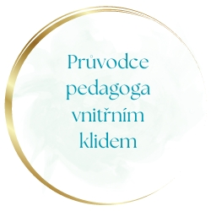
Průvodce pedagoga vnitřním klidem / léto 2024

8/ ŽIVOTNÍ ROVNOVÁHA

Pracovní sešit

Na každou z otázek si udělejte čas a klid. Nemusíte si vypracovat všechny otázky najednou. Klidně jen jednu a nechejte si na ni třeba i několik dní, pokud potřebujete, kdy o tom popřemýšlíte. Pak se teprve vrhněte na další.

Během přemýšlení si můžete ťukat EFT metodou – ať už jen karate bod nebo celé kolečko bodů. Můžete si přitom své myšlenky říkat nahlas, jako byste je říkali kamarádce u kafe. A pak si ty důležité zapsat na papír.
Nebo si pusťte nějakou pro vás uklidňující hudbu.

Můžete mi pak napsat do FB skupiny, co vám přicházelo za myšlenky a co jsou vaše sebe limitující přesvědčení pro téma životní rovnováha.

Pokud byste měli jakékoli dotazy, nebojte se mi napsat na e-mail.

1/Jaký způsob odpočinku používáte?
A co konkrétně?

    - Fyzický

    - Duševní

    - Sociální

    - Duchovní

    - Smyslový

    - Emocionální

    - Tvůrčí

2/ Kolik hodin denně věnujete sami sobě, rodině, spánku?

3/ Děláte někdy věci, které nechcete?
A proč?
Co by se stalo, kdybyste je nedělali?

4/ Jaké jsou vaše životní priority?
Co z nich je pro vás nejdůležitější?

5/ Splňuje váš život prvky IKIGAI?
/baví mě to, jsem v tom dobrý, uživí mě to, pomáhá to světu/
Nebo některá složka chybí?
Co byste s tím mohli udělat?

